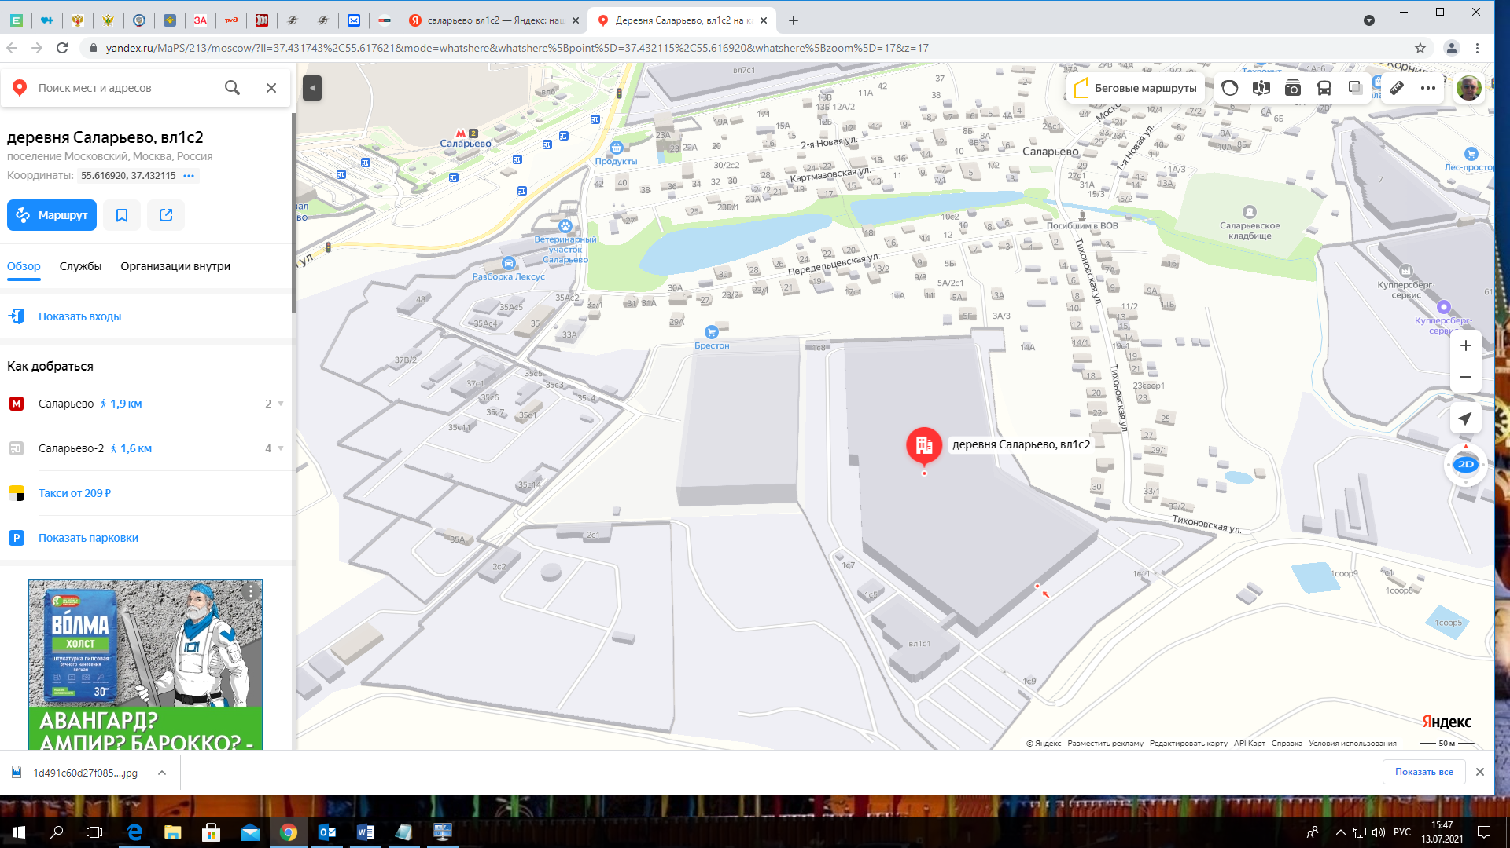

ООО «МОЯ Логистика» КПП № 1